**Обеспечение охраны жизни и здоровья воспитанников**

**ОХРАНА И УКРЕПЛЕНИЕ ЗДОРОВЬЯ ДЕТЕЙ**

(развитие здоровьесберегающих технологий и среды в ДОУ, мероприятия и программы, направленные на укрепление здоровья детей).

[**«Забота о здоровье – это важнейший труд воспитателя. От жизнерадостности, бодрости детей зависит их духовная жизнь, мировоззрение, умственное развитие, прочность знаний, вера в свои силы»** **В.А. Сухомлинский**](http://detsad68.68edu.ru/wp-content/uploads/2015/12/%D0%9E%D1%85%D1%80%D0%B0%D0%BD%D0%B0-%D0%B6%D0%B8%D0%B7%D0%BD%D0%B8-%D0%B8-%D1%83%D0%BA%D1%80%D0%B5%D0%BF%D0%BB%D0%B5%D0%BD%D0%B8%D0%B5-%D0%B7%D0%B4%D0%BE%D1%80%D0%BE%D0%B2%D1%8C%D1%8F-%D0%B4%D0%B5%D1%82%D0%B5%D0%B9.pdf)

**Для обеспечения безопасности воспитанников в детском саду осуществляются следующие мероприятия:**

•инструктажи педагогических работников по охране жизни и здоровью детей;  
• обучение коллектива действиям в чрезвычайных ситуациях;  
• учебные тренировки по эвакуации воспитанников и персонала;  
•беседы с воспитанниками, посвященные безопасности жизнедеятельности детей, основам пожарной безопасности и правилам поведения детей на дороге;

**Психологическая безопасность воспитанников обеспечивается и гарантируется:**

— нормативно-правовыми актами (Закон РФ «Об образовании»; Конвенция о правах ребенка; Семейный кодекс РФ; Концепция дошкольного воспитания; Федеральный закон «Об основных гарантиях прав ребенка в РФ»; Устав ДОУ;  и др).  
— сопровождением воспитательно-образовательного процесса специалистами ДОУ: администрация учреждения, воспитатель, инструктор по физкультуре, музыкальный руководитель.

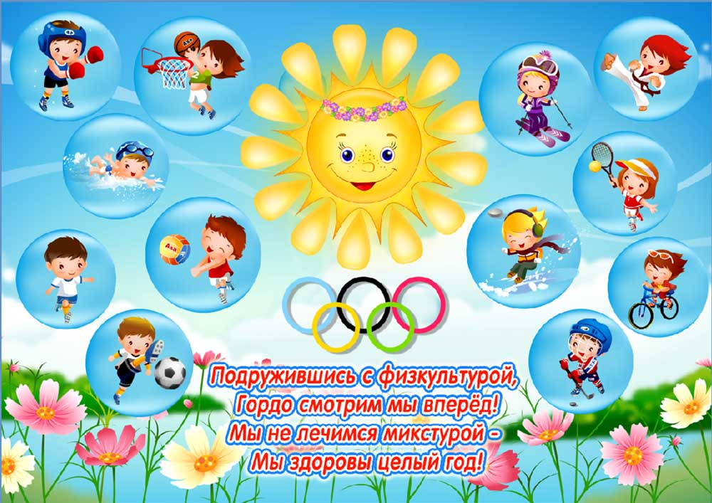

**Направления оздоровительной работы:**

• Обеспечение эмоционально-психологического комфорта детей  
•Оптимальная организация режима дня способствующая увеличению двигательной активности детей   
• Организация лечебно-профилактических мероприятий   
• Формирование у детей осознанного отношения к своему здоровью

В ДОУ при организации воспитательно—образовательного процесса используются различные **здоровьесберегающие технологии**, такие как:

* Гибкий режим дня,
* Оптимальный двигательный режим,
* Рациональное питание,
* Нетрадиционные виды гимнастик (гимнастика пробуждения, дыхательная гимнастика, пальчиковая гимнастика, логоритмика),
* Психоэмоциональные технологии (оздоровительные паузы, психогимнастика

Личностно — ориентированный подход выступает главным в воспитательно-образовательном процессе. Оздоровительная работа ведется **по трем направлениям**:   
— лечебно-профилактическому,

— лечебно-оздоровительному,

— закаливающих мероприятий;

и имеет **своей целью** качественное улучшение физического состояния, развития и здоровья ребенка.

В дошкольном учреждении созданы **следующие условия для реализации**:

* Физкультурные уголки в групповых комнатах.
* Процедурный кабинет.
* Широко используются гимнастика пробуждения, закаливающие процедуры.
* Разработан и внедрен в практику работы блок административного контроля по охране жизни и здоровья детей.
* Регулярно проводится санитарно – просветительская работа педагогами с родителями ДОУ.

